Занимательные опыты по физике
Введение
Без сомнения, все наше знание начинается с опытов.
(Кант Эммануил. Немецкий философ 1724-1804г.г)
Физические опыты в занимательной форме знакомят учащихся с разнообразными применениями законов физики. Опыты можно использовать на уроках для привлечения внимания учащихся к изучаемому явлению, при повторении и закреплении учебного материала, на физических вечерах. Занимательные опыты углубляют и расширяют знания учащихся, способствуют развитию логического мышления, прививают интерес к предмету.
Роль эксперимента в науке физике
О том, что физика наука молодая
Сказать определённо, здесь нельзя
И в древности науку познавая,
Стремились постигать её всегда.
Цель обучения физики конкретна,
Уметь на практике все знания применять.
И важно помнить – роль эксперимента
Должна на первом месте устоять.
Уметь планировать эксперимент и выполнять.
Анализировать и к жизни приобщать.
Строить модель, гипотезу выдвинуть,
Новых вершин стремиться достигнуть
Законы физики основаны на фактах, установленных опытным путем. Причем нередко истолкование одних и тех же фактов меняется в ходе исторического развития физики. Факты накапливаются в результате наблюдений. Но при этом только ими ограничиваться нельзя. Это только первый шаг к познанию. Дальше идет эксперимент, выработка понятий, допускающих качественные характеристики. Чтобы из наблюдений сделать общие выводы, выяснить причины явлений, надо установить количественные зависимости между величинами. Если такая зависимость получается, то найден физический закон. Если найден физический закон, то нет необходимости ставить в каждом отдельном случае опыт, достаточно выполнить соответствующие вычисления. Изучив экспериментально количественные связи между величинами, можно выявить закономерности. На основе этих закономерностей развивается общая теория явлений.
Следовательно, без эксперимента не может быть рационального обучения физике. Изучение физики предполагает широкое использование эксперимента, обсуждение особенностей его постановки и наблюдаемых результатов.

Занимательные опыты по физике
Описание опытов проводилось с использованием следующего алгоритма:
- Название опыта
- Необходимые для опыта приборы и материалы
- Этапы проведения опыта
- Объяснение опыта
Опыт № 1 Четыре этажа
Приборы и материалы: бокал, бумага, ножницы, вода, соль, красное вино, подсолнечное масло, крашенный спирт.
Этапы проведения опыта
Попробуем налить в стакан четыре разных жидкости так, чтобы они не смешались и стояли одна над другой в пять этажей. Впрочем, нам удобнее будет взять не стакан, а узкий, расширяющийся к верху бокал.
- Налить на дно бокала солёной подкрашенной воды.
- Свернуть из бумаги “Фунтик” и загнуть его конец под прямым углом; кончик его отрезать. Отверстие в “Фунтике” должно быть величиной с булавочную головку. Налить в этот рожок красного вина; тонкая струйка должна вытекать из него горизонтально, разбиваться о стенки бокала и по нему стекать на солёную воду.
Когда слой красного вина по высоте сравняется с высотой слоя подкрашенной воды, прекратить лить вино.
- Из второго рожка налей таким же образом в бокал подсолнечного масла.
- Из третьего рожка налить слой крашенного спирта.
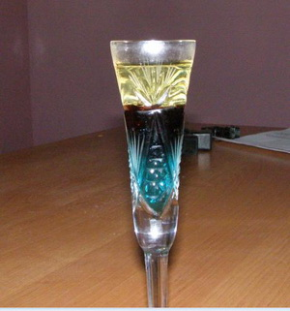
Рисунок 1
Вот и получилось у нас четыре этажа жидкостей в одном бокале. Все разного цвета и разной плотности.
Объяснение опыта
Жидкости в бакалее расположились в следующем порядке: подкрашенная вода, красное вино, подсолнечное масло, подкрашенный спирт. Самые тяжёлые - внизу, самые лёгкие – вверху. Самая большая плотность у солёной воды 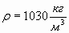, самая маленькая у подкрашенного спирта 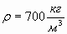.
Опыт № 2 Удивительный подсвечник
Приборы и материалы: свеча, гвоздь, стакан, спички, вода.
Этапы проведения опыта
Не правда ли, удивительный подсвечник – стакан воды? А этот подсвечник совсем не плох.
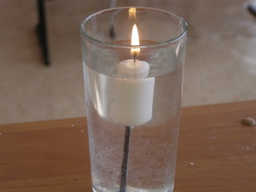
Рисунок 2
- Утяжелить конец свечи гвоздём.
- Рассчитать величину гвоздя так, чтобы свеча вся погрузилась в воду, только фитиль и самый кончик парафина должны выступать над водой.
- Зажечь фитиль.
Объяснение опыта
- Позволь, - скажут тебе, - ведь через минуту свеча догорит до воды и погаснет!
- В том-то и дело, - ответишь ты, - что свеча с каждой минутой короче. А раз короче, значит и легче. Раз легче, значит, она всплывёт.
И, правда, свеча будет понемножку всплывать, причём охлаждённый водой парафин у края свечи будет таять медленней, чем парафин, окружающий фитиль. Поэтому вокруг фитиля образуется довольно глубокая воронка. Эта пустота, в свою очередь, облегчает свечу, потому-то наша свеча и догорит до конца.
Опыт № 3 Свеча за бутылкой
Приборы и материалы: свеча, бутылка, спички
Этапы проведения опыта
- Поставить зажженную свечу позади бутылки, а самому стань так, чтобы лицо отстояло от бутылки на 20-30 см.
- Стоит теперь дунуть, и свеча погаснет, будто между тобой и свечёй нет никакой преграды.
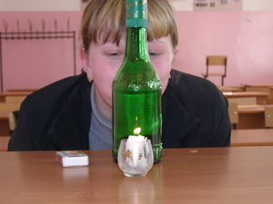
Рисунок 3
Объяснение опыта
Свеча гаснет потому, что бутылка воздухом “Обтекается”: струя воздуха разбивается бутылкой на два потока; один обтекает её справа, а другой – слева; а встречаются они примерно там, где стоит пламя свечи.
Опыт № 4 Вертящаяся змейка
Приборы и материалы: плотная бумага, свеча, ножницы.
Этапы проведения опыта
- Из плотной бумаги вырезать спираль, растянуть её немного и посадить на конец изогнутой проволоки.
- Держать эту спираль над свечкой в восходящем потоке воздуха, змейка будет вращаться.
Объяснение опыта
Змейка вращается, т.к. происходит расширение воздуха под действием тепла и о превращении теплой энергии в движение.
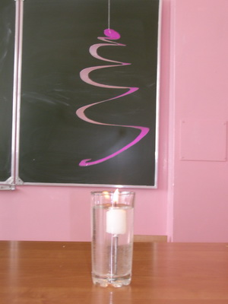
Рисунок 4
Опыт № 5 Извержение Везувия
Приборы и материалы: стеклянный сосуд, пузырёк, пробку, спиртовая тушь, вода.
Этапы проведения опыта
- В широкий стеклянный сосуд, наполненный водой, поставить пузырёк спиртовой туши.
- В пробке пузырька должно быть небольшое отверстие.
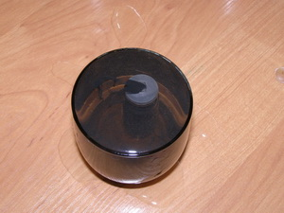
Рисунок 5
Объяснение опыта
Вода имеет большую плотность, чем спирт; она постепенно будет входить в пузырёк, вытесняя оттуда тушь. Красная, синяя или черная жидкость тоненькой струйкой будет подниматься из пузырька кверху.
Опыт № 6 Пятнадцать спичек на одной
Приборы и материалы: 15 спичек.
Этапы проведения опыта
- Положить одну спичку на стол, а на неё поперёк 14 спичек так, чтобы головки их торчали кверху, а концы касались стола.
- Как поднять первую спичку, держа её за один конец, и вместе с нею все остальные спички?
Объяснение опыта
Для этого нужно только поверх всех спичек, в ложбинку между ними, положить ещё одну, пятнадцатую спичку
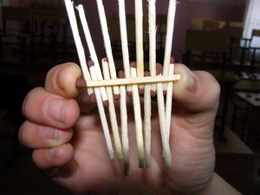
Рисунок 6
Опыт № 7 Подставка для кастрюли
Приборы и материалы: тарелка, 3 вилки, кольцо для салфетки, кастрюля.
Этапы проведения опыта
- Поставить три вилки в кольцо.
- Поставить на данную конструкцию тарелку.
- На подставку поставить кастрюлю с водой.
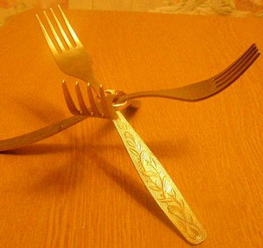
Рисунок 7
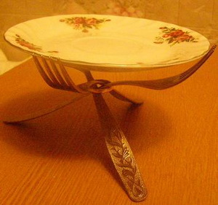
Рисунок 8
Объяснение опыта
Данный опыт объясняется правилом рычага и устойчивым равновесием.
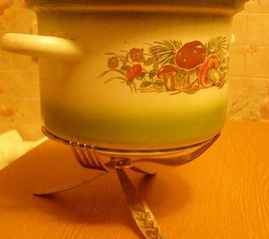
Рисунок 9
Опыт № 8 Парафиновый мотор
Приборы и материалы: свеча, спица, 2 стакана, 2 тарелки, спички.
Этапы проведения опыта
Чтобы сделать это мотор, нам не нужно ни электричества, ни бензина. Нам нужно для этого только… свеча.
- Раскалить спицу и воткнуть её их головками в свечку. Это будет ось нашего двигателя.
- Положить свечу спицей на края двух стаканов и уравновесить.
- Зажечь свечу с обоих концов.
Объяснение опыта
Капля парафина упадёт в одну из тарелок, подставленных под концы свечи. Равновесие нарушится, другой конец свечи перетянет и опустится; при этом с него стечёт несколько капель парафина, и он станет легче первого конца; он поднимается к верху, первый конец опустится, уронит каплю, станет легче, и наш мотор начнёт работать вовсю; постепенно колебания свечи будут увеличиваться всё больше и больше.
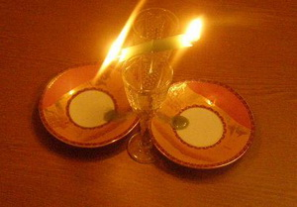
Рисунок 10
Опыт №9 Свободный обмен жидкостями
Приборы и материалы: апельсин, бокал, красное вино или молоко, воду, 2 зубочистки.
Этапы проведения опыта
- Осторожно разрезать апельсин пополам, очистить так, чтобы кожица снялась целой чашечкой.
- Проткнуть в дне этой чашечки два отверстия рядом и положить её в бокал. Диаметр чашечки должен быть немного больше диаметра центральной части бокала, тогда чашечка удержится на стенках, не падая на дно.
- Опустить апельсинную чашечку в сосуд на одну треть высоты.
- Налить в апельсинную корку красного вина или подкрашенного спирта. Оно будет проходить через дырку, пока уровень вина не дойдёт до дна чашечки.
- Затем налить воды почти до края. Можно увидеть, как струя вина поднимается через одно из отверстий до уровня воды, между тем как вода, более тяжёлая, пройдет через другое отверстие и станет опускаться ко дну бокала. Через несколько мгновений вино очутится на верху, а вода внизу.
Опыт №10 Певучая рюмка
Приборы и материалы: тонкая рюмка, вода.
Этапы проведения опыта
- Наполнить рюмку водой и вытереть края рюмки.
- Смоченным пальцем потереть в любом месте рюмки, она запоёт.
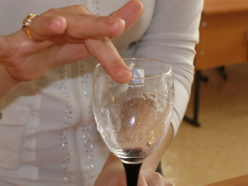
Рисунок 11
Демонстрационные эксперименты
1. Диффузия жидкостей и газов
Диффузия (от лат. diflusio - распространение, растекание, рассеивание), перенос частиц разной природы, обусловленный хаотическим тепловым движением молекул (атомов). Различают диффузию в жидкостях, газах и твёрдых телах
Демонстрационный эксперимент «Наблюдение диффузии»
Приборы и материалы: вата, нашатырный спирт, фенолфталеин, установка для наблюдения диффузии.
Этапы проведения эксперимента
- Возьмём два кусочка ватки.
- Смочим один кусочек ватки фенолфталеином, другой – нашатырным спиртом.
- Приведём ветки в соприкосновение.
- Наблюдается окрашивание ваток в розовый цвет вследствие явления диффузии.
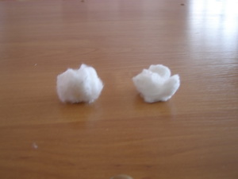
Рисунок 12
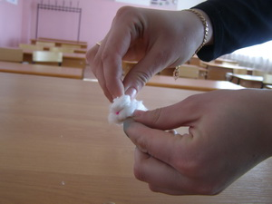
Рисунок 13
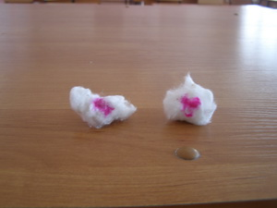
Рисунок 14
Явление диффузии можно пронаблюдать при помощи специальной установки
- Нальём в одну из колбочек нашатырный спирт.
- Смочим кусочек ваты фенолфталеином и положим сверху в колбочку.
- Через некоторое время наблюдаем окрашивание ватки. Данный эксперимент демонстрирует явление диффузии на расстоянии.
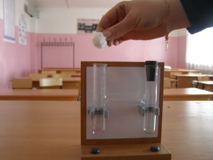
Рисунок 15
Докажем что явление диффузии зависит от температуры. Чем выше температура, тем быстрее протекает диффузия.
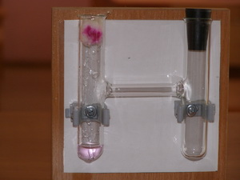
Рисунок 16
Для демонстрации данного опыта возьмём два одинаовых стакана. В один стакан нальём холодной воды, в другой – горячей. Добавим в стаканы медный купорос, наблюдаем, что в горячей воде медный купорос растворяется быстрее, что доказывает зависимость диффузии от температуры.
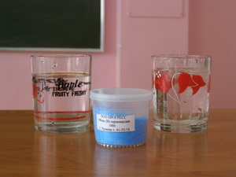
Рисунок 17
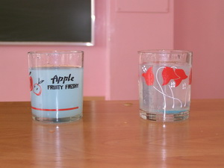
Рисунок 18
2. Сообщающиеся сосуды
Для демонстрации сообщающихся сосудов возьмем ряд сосудов различной формы, соединенных в нижней части трубками.
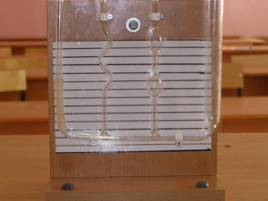
Рисунок 19
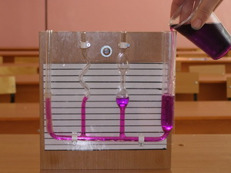
Рисунок 20
Будем наливать жидкость в один из них: мы сейчас же обнаружим, что жидкость перетечет по трубкам в остальные сосуды и установится во всех сосудах на одном уровне.
Объяснение этого опыта заключается в следующем. Давление на свободных поверхностях жидкости в сосудах одно и то же; оно равно атмосферному давлению. Таким образом, все свободные поверхности принадлежат одной и той же поверхности уровня и, следовательно, должны находиться в одной горизонтали плои верхняя кромка самого сосуда: иначе чайник нельзя будет налить доверху.
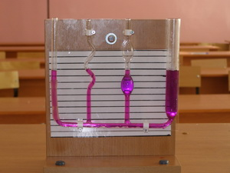
Рисунок 21
3.Шар Паскаля
Шар Паскаля – это прибор предназначен для демонстрации равномерной передачи давления, производимого на жидкость или газ в закрытом сосуде, а также подъёма жидкости за поршнем под влиянием атмосферного давления.
Для демонстрации равномерной передачи давления, производимого на жидкости в закрытом сосуде, необходимо, используя поршень, набрать в сосуд воды и плотно насадить на патрубок шар. Вдвигая поршень в сосуд, продемонстрировать истечение жидкости из отверстий в шаре, обратив внимание на равномерное истечение жидкости по всем направлениям.
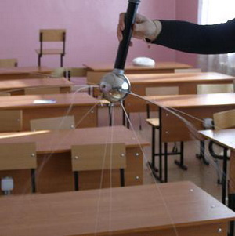
Рисунок 22

